उकळलेले लिंबू पाणी: ते पिण्याचे फायदे आणि ते बनवण्याच्या पद्धती

**TIMESOFINDIA.COM | -21 ऑक्टो, 2021, 00:00 IST रोजी शेवटचे अपडेट केलेशेअर करा**[fbshare](javascript://)[twshare](javascript://)[पिनशेअर](javascript://)***टिप्पण्या ( 1 )***

**01 /8लिंबू पाणी उकळून पिण्याचे फायदे**



ताजेतवाने लिंबू पाणी हे अनेक कारणांमुळे जगभरातील सर्वात लोकप्रिय पेयांपैकी एक आहे. हे केवळ चवदार आणि हायड्रेटिंग नाही तर तुमच्या आरोग्यासाठी देखील फायदेशीर आहे. आरोग्याच्या उद्देशाने लिंबू पाणी पिणे हे गेल्या काही दशकांमध्ये एक संताप बनले आहे. घटकांवर प्रयोग करून तुम्ही एक साधा ग्लास लिंबू पाणी दहापेक्षा जास्त वेगवेगळ्या प्रकारे तयार करू शकता. त्यापैकी प्रत्येक तितकेच निरोगी आणि चवदार असेल. या लेखात, आम्ही पारंपारिक लिंबू पाण्याचा दुसरा उत्तम पर्याय, उकळलेल्या लिंबू पाण्याचे फायदे शोधण्याचा प्रयत्न केला आहे. हे पेय तयार करण्यासाठी, थंड किंवा सामान्य पाण्याऐवजी कोमट पाणी वापरले जाते आणि यामुळेच सर्व फरक पडतो.

**अधिक वाचा: [वजन कमी: कॉफीसह लिंबाचा रस तुम्हाला किलो कमी करण्यास मदत करतो?](https://timesofindia.indiatimes.com/life-style/health-fitness/weight-loss/weight-loss-does-lemon-juice-with-coffee-help-you-shed-kilos/photostory/87022498.cms)**

**02 /8लिंबू पाण्यातील पौष्टिक घटक**

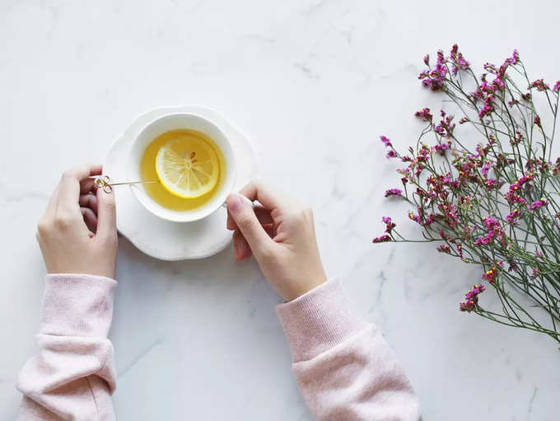

लिंबू, या पेयातील दोन मुख्य घटकांपैकी एक व्हिटॅमिन सीचा समृद्ध स्रोत आहे. एका लिंबाचा रस एखाद्या व्यक्तीच्या दैनंदिन मूल्याच्या (DV) सुमारे 21 टक्के पुरवतो. याव्यतिरिक्त, लिंबूवर्गीय फळ फ्लेव्होनॉइड्समध्ये समृद्ध आहे, शक्तिशाली रोग-लढाऊ गुणधर्म असलेले एक संयुग.

या पेयात चरबी, कर्बोदकांमधे, साखरेचे प्रमाण कमी आहे, परंतु त्यात पोटॅशियम, फोलेट आणि व्हिटॅमिन बी यासह अनेक जीवनसत्त्वे आणि खनिजे आहेत.

प्रत्येक ग्लास लिंबू पाण्याचे पौष्टिक मूल्य त्यात किती लिंबाचा रस पिळला जातो आणि त्यात इतर घटक जोडले जातात यावर अवलंबून असतात.

आहाराच्या मार्गदर्शक तत्त्वांनुसार, 19 वर्षांपेक्षा जास्त वयाच्या महिलांनी 75 मिलीग्राम व्हिटॅमिन सी घेणे आवश्यक आहे आणि 19 वर्षांपेक्षा जास्त वयाच्या पुरुषांसाठी ते 90 मिलीग्राम प्रतिदिन आहे. जे धूम्रपान करत नाहीत त्यांना दररोज व्हिटॅमिन सीची जास्त गरज असते.

जेव्हा विशेषतः उकळलेल्या लिंबू पाण्याचा विचार केला जातो, तेव्हा असे बरेच वैज्ञानिक अभ्यास केले गेले नाहीत जे उकळण्याने पौष्टिक सामग्री बदलते की नाही हे समजण्यास मदत होईल. काही अभ्यासांनी असे सुचवले आहे की उकळण्यामुळे पेयातील पोषक घटकांची संख्या कमी होऊ शकते. तरीही उकळलेले लिंबू पिणे आरोग्यासाठी अत्यंत फायदेशीर असल्याचे सांगितले जाते. ते पिण्याचे काही आरोग्य फायदे आहेत:

[पुढे वाचा](javascript://)

**03 /8त्वचेची स्थिती सुधारणे**



व्हिटॅमिन सी, एक शक्तिशाली अँटिऑक्सिडेंट, लिंबू पाणी समृद्ध असल्याने मुक्त रॅडिकल्समुळे होणाऱ्या नुकसानापासून तुमच्या त्वचेचे संरक्षण करू शकते. हे वृद्धत्वाची चिन्हे, बारीक रेषा आणि मुरुमांच्या घटना कमी करू शकते. व्हिटॅमिन सीच्या सेवनाने जखमा लवकर भरून येण्यास आणि डाग कमी होण्यास मदत होते. दररोज हे पेय घेतल्याने तुमची त्वचा ताजी आणि चमकदार दिसू शकते.

**04 /8रक्तदाब कमी करतो**



लिंबू पेयामध्ये अनेक खनिजे असतात जे रक्तदाब कमी करण्यासाठी फायदेशीर ठरू शकतात. कॅल्शियम आणि पोटॅशियम हे दोन्ही उच्चरक्तदाब ग्रस्त लोकांमध्ये रक्तदाब कमी करू शकतात. एका अभ्यासात असे दिसून आले आहे की लिंबू पाणी ताबडतोब संख्या सामान्य श्रेणीत आणण्यास मदत करू शकते.

**अधिक वाचा: [मधुमेहींनी कमी रक्तातील साखरेचे भाग कसे व्यवस्थापित करावे](https://timesofindia.indiatimes.com/life-style/health-fitness/health-news/how-diabetics-should-manage-low-blood-sugar-episodes/photostory/87100156.cms)**

**05 /8प्रतिकारशक्ती वाढवते**



व्हिटॅमिन सीमध्ये रोगप्रतिकारक शक्ती वाढवणारे गुणधर्म देखील आहेत. हे पेय दररोज प्यायल्याने कोविड आणि फ्लू सारख्या श्वसनविकारांपासून संरक्षण मिळू शकते. तुमच्या आरोग्यासाठी आणि तंदुरुस्त राहण्यासाठी तुम्ही प्रतिकारशक्ती वाढवणे ही सर्वात सोपी गोष्ट आहे.

**06 /8पचन सुधारते**



जर तुम्ही अशा लोकांपैकी असाल ज्यांना बद्धकोष्ठता, सूज येणे किंवा छातीत जळजळ होत असेल तर जेवणानंतर एक ग्लास लिंबू पाणी घेतल्याने तुम्हाला या सर्व समस्यांपासून मुक्ती मिळू शकते. कोमट पाणी प्यायल्याने तुमची चयापचय क्रिया वाढू शकते आणि काही किलो जाळण्यास मदत होते.

**अधिक वाचा: [वजन कमी करण्यासाठी ग्रीन टी पिण्याची योग्य वेळ आणि मार्ग](https://timesofindia.indiatimes.com/life-style/health-fitness/diet/the-right-time-and-way-to-have-green-tea-for-weight-loss/photostory/87028891.cms)**

**07 /8ते कसे तयार करावे**

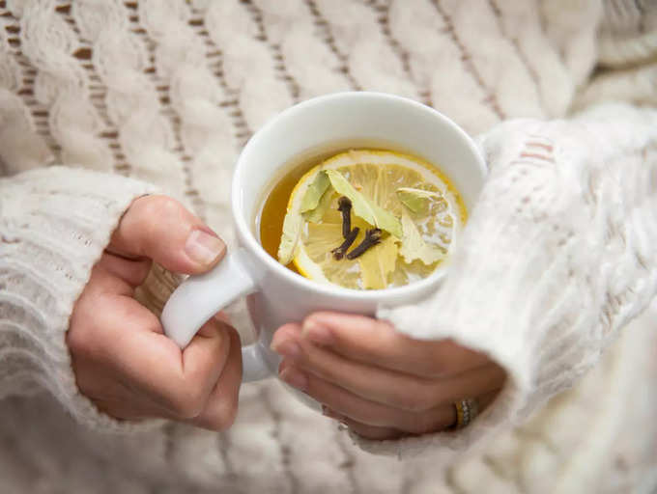

उकडलेले लिंबू पाणी तयार करण्याचा कोणताही कठोर आणि जलद नियम नाही. तुम्ही नेहमी त्यावर प्रयोग करू शकता आणि तुमच्या टाळूनुसार चव सुधारण्यासाठी वेगवेगळे पदार्थ घालू शकता. लिंबू पाण्याचा ग्लास बनवण्याच्या दोन मूलभूत पद्धती आहेत.

पद्धत 1

एक लिंबू अर्धा कापून घ्या आणि रस मिळविण्यासाठी ते छान पिळून घ्या. एका ग्लास उकडलेल्या पाण्यात रस घाला आणि ते पिण्यापूर्वी थंड होऊ द्या.

पद्धत 2

लिंबूचे तुकडे करा आणि त्याचा तुकडा ताजे उकडलेल्या कप पाण्यात घाला. पिण्यापूर्वी थोडा वेळ थंड होऊ द्या.

[पुढे वाचा](javascript://)

**08 /8टेकअवे**

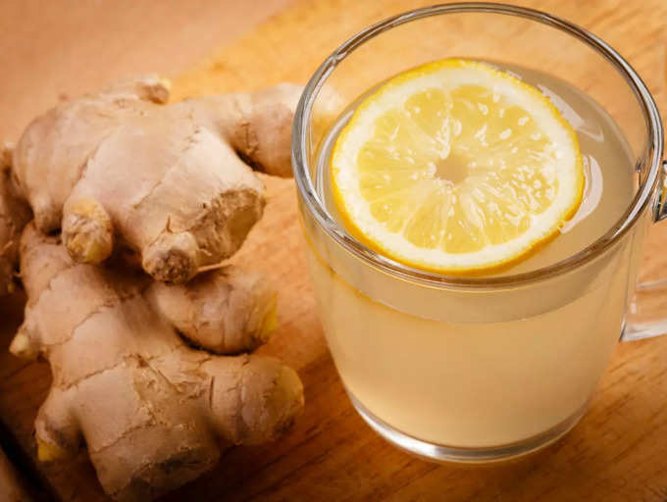

लिंबू पाणी एक चवदार पेय आहे ज्याचे काही आश्चर्यकारक आरोग्य फायदे देखील आहेत. आपल्या आहारात ते समाविष्ट केल्याने हायड्रेटेड राहण्यास देखील मदत होईल. हे पेय सर्वसाधारणपणे प्रत्येकासाठी वापरण्यासाठी सुरक्षित असते, परंतु जास्त प्रमाणात सेवन केल्याने कालांतराने दात मुलामा चढवणे खराब होऊ शकते आणि पोकळी निर्माण होण्याचा धोका वाढतो. दिवसातून एक किंवा दोन ग्लास उकळलेले लिंबू पाणी चिकटवा.